ARBEITSBLATT AUSSPRACHE : DER KONSONANT r
Momente A2 AB Lektion 9, Ü 5
___________________________________________________________________________

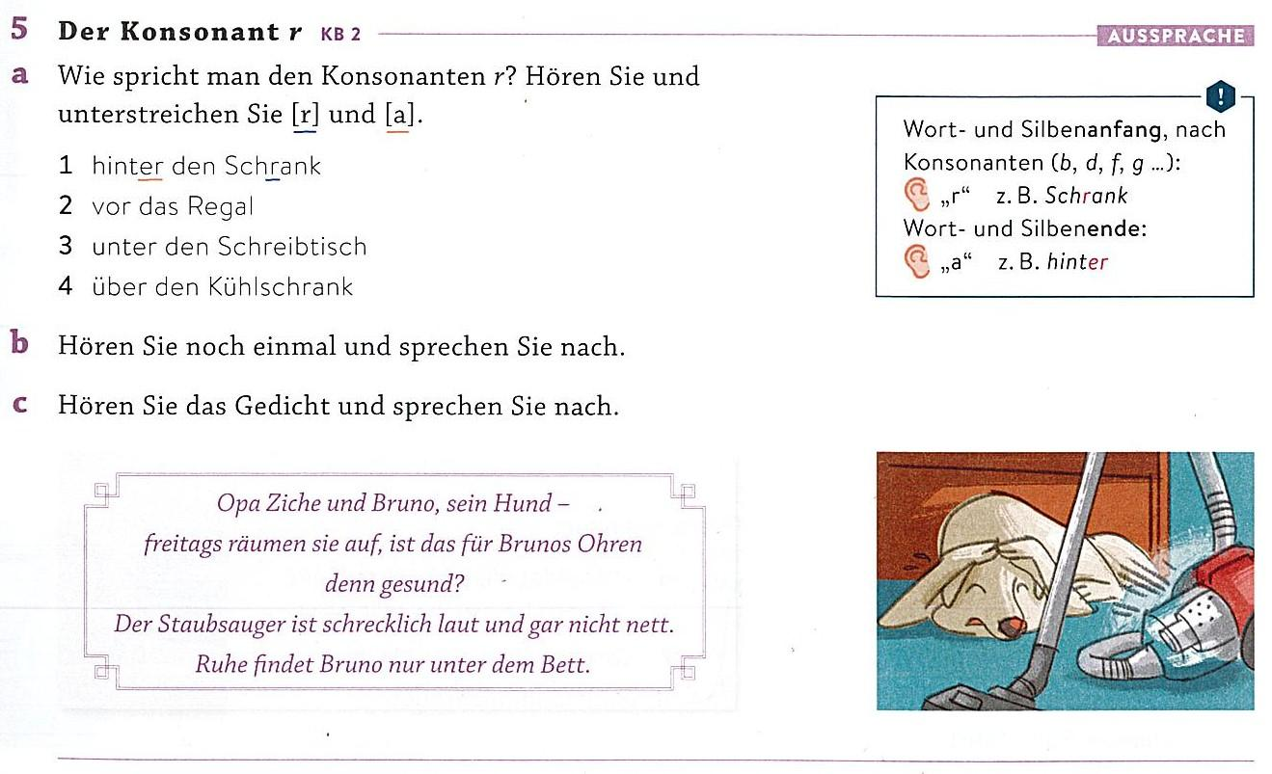

Der Konsonant r – La consonante r
Nella pronuncia tedesca esistono due diversi suoni della consonante r:
la r consonantica e la r vocalizzata. Il suono cambia a seconda della posizione nella parola.

a) La r consonantica è pronunciata:

- quando è seguita da una vocale
per esempio: richtig, Brot, Schrank

- all’inizio di una parola o di una sillaba
per esempio: Radio, reisen, Regal

b) Nella maggioranza delle parole la r non viene pronunciata; in questi casi il suono della r assomiglia piuttosto alla vocale a: la r è quindi vocalizzata. Il suono assomiglia alla a appena accennata e aperta. Questa variante si trova soprattutto:

- alla fine di una parola o di una sillaba
per esempio: über, nur, Ohr

